Россия, Республика Коми
Княжпогостский район
МБУ «Княжпогостский районный историко-краеведческий музей»

УЧЁТНАЯ КАРТОЧКА
мемориального объекта
камень « «КАМЕНЬ ПАМЯТИ» ВСЕМ ПОГИБШИМ В ВОЕННЫХ ДЕЙСТВИЯХ»
___14____
(номер карточки)

- Населённый пункт и дата установки: Республика Коми, Княжпогостский район,
пгт.Синдор, ,
2005 год.
- Вид объекта: памятник истории.
- Размеры и краткое описание объекта: камень из цельного гранита, ширина – 0,8 м, длина – 1,52 м, высота – 1,90, установлен на подиуме из бетонных плит, шириной – 4,20 м, длиной – 6,20 м, прилегает дорожка из бетонных плит, шириной – 2,20 м , длинной – 24,20 м.

- Дословный текст общей надписи «СИНДОР. Памяти наших дедов, отцов. Памяти вечно молодых солдат и офицеров, павших на фронтах Великой Отечественной Войны 1941 – 1945 гг. Вечная Слава!».

- Состояние: хорошее.

- Объект находится на балансе Администрации городского поселения «Синдор».
- Фото объекта:

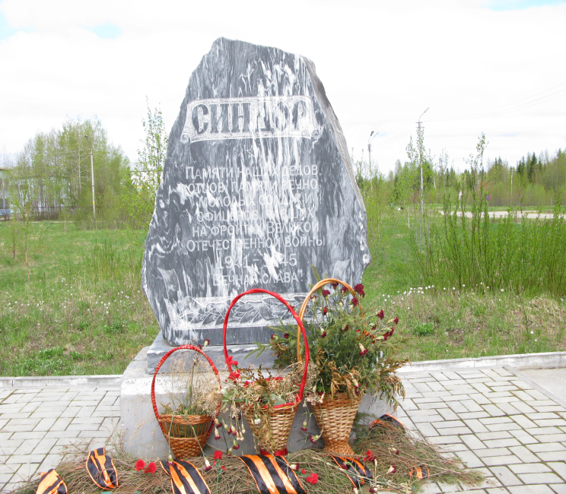

- Схема расположения в населённом пункте:

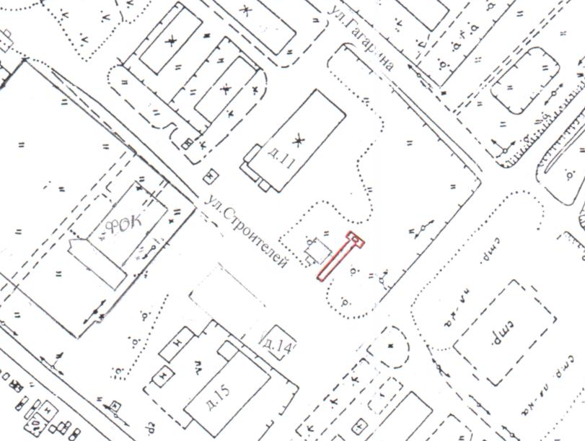

- Приложения к учётной карточке:

Руководитель администрации ГП «Синдор»
__________________Н.И.Халок
М.п.
«___»________________2014г.
Руководитель администрации МР «Княжпогостский»
____________________В.И.Ивочкин
М.п.
«___»______________2014г.

